Отчет по лабораторной работе №3-D «ЗАЩИТА ИНТЕГРАЦИОННОЙ ПЛАТФОРМЫ»
  - Кибербезопасность предприятия
Александрова У.В.,
Волгин И.А,
Голощапов Я.В.,
Дворкина Е.В.,
Серегина И.А.
Содержание

1. Цель работы
Целью данной лабораторной работы является освоение практических навыков выявления, анализа и устранения уязвимостей интеграционных платформ и веб-приложений в рамках сценария «Защита интеграционной платформы».

2. Задание
- Обнаружить, проанализировать и закрыть уязвимости:
  - Уязвимость CVE-2022-27228 в модуле vote CMS Bitrix;
  - Уязвимость CVE-2021-22204/22205 в GitLab;
  - Уязвимость CVE-2022-29464 в WSO2 API Manager.
- Определить и устранить последствия эксплуатации уязвимостей:
  - Meterpreter-сессии на веб-серверах;
  - Deface веб-сайта;
  - Создание привилегированных пользователей;
  - Установка backdoor через crontab;
  - Шифрование данных.
- Разработать и применить меры по устранению выявленных уязвимостей.

3. Теоретическое введение
CVE-2022-27228 — уязвимость в модуле vote CMS Bitrix, позволяющая удаленно записывать произвольные файлы и выполнять код через небезопасную десериализацию.
CVE-2021-22204/22205 — уязвимость в GitLab, связанная с некорректной обработкой метаданных изображений в ExifTool, приводящая к удаленному выполнению кода.
CVE-2022-29464 — уязвимость в WSO2 API Manager, позволяющая загружать произвольные JSP-файлы без аутентификации и выполнять код на сервере.
Meterpreter-сессия — получение злоумышленником удаленного доступа к системе через установку полезной нагрузки.
Deface — изменение содержимого веб-страницы злоумышленником с целью нанесения репутационного ущерба.
Crontab backdoor — добавление задачи в планировщик для автоматического запуска вредоносного кода.

4. Выполнение лабораторной работы

4.1 Описание сценария
Конкуренты нанимают злоумышленника для нанесения репутационного вреда компании. Нарушитель:
- Обнаруживает веб-сайт компании и эксплуатирует уязвимость CVE-2022-27228 в Bitrix для загрузки веб-шелла и получения доступа к серверу.
- Через скомпрометированный веб-сервер перемещается внутрь сети, находит уязвимый GitLab и эксплуатирует CVE-2021-22204 для выполнения кода.
- Получает доступ к WSO2 API Manager через уязвимость CVE-2022-29464, загружает JSP-шелл и устанавливает соединение с управляющим сервером.
- Выполняет различные вредоносные действия: дефейс сайта, шифрование данных, создание пользователей, установку бэкдоров.

4.2 Обнаружение уязвимостей

4.2.1 Обнаружение уязвимости CVE-2022-27228 (Bitrix)
В логах /var/log/apache2/access.log обнаружено следующее (рис. 1).
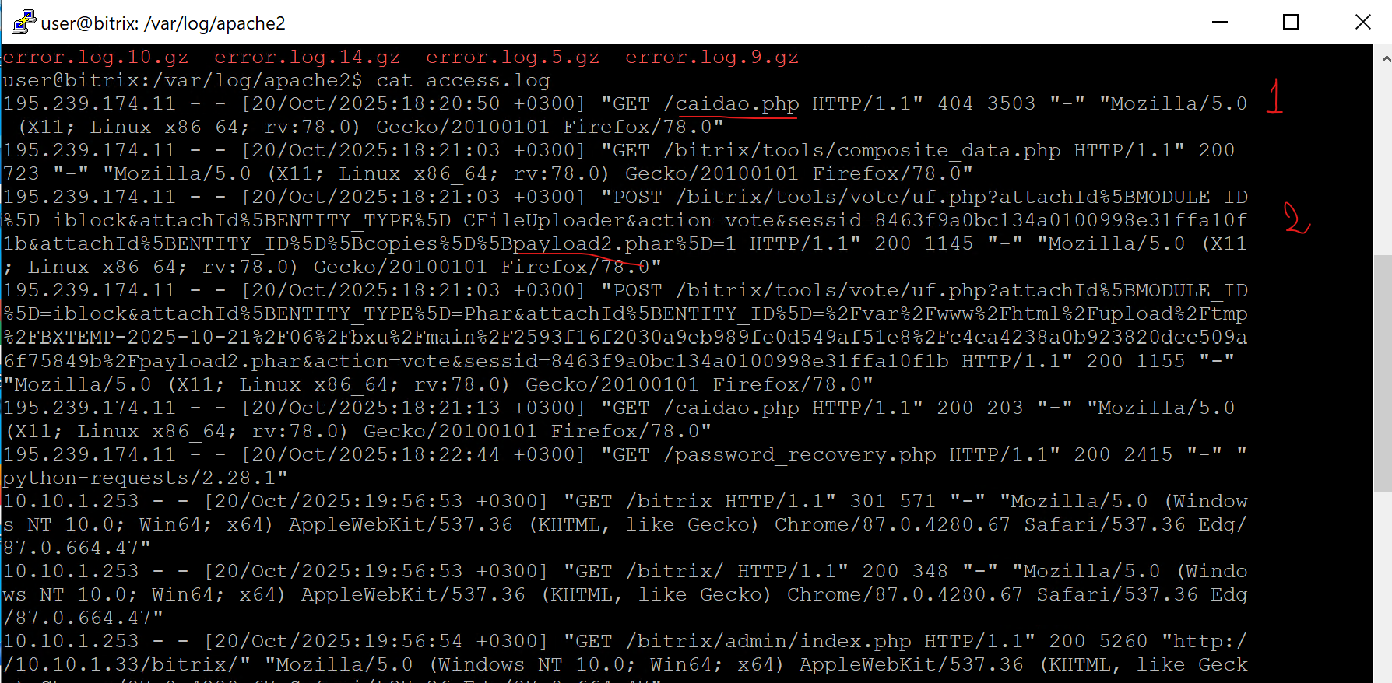
Рисунок 1: Логи доступа apache2
На скриншоте (рис. 1) отображается полезная нагрузка. Если произвести поиск по данному названию с помощью команды find /var/www/html/ -iname «payload2.phar» (из директории веб-сервера, по умолчанию /var/www/html), то можно найти данный файл (1) (рис. 2). При просмотре содержимого данной полезной нагрузки c помощью редактора текста и команды vim /var/www/html/…/payload2.phar отобразится информация о скачивании веб-backdoor по пути /var/www/html/caidao.php (2) (рис. 2).
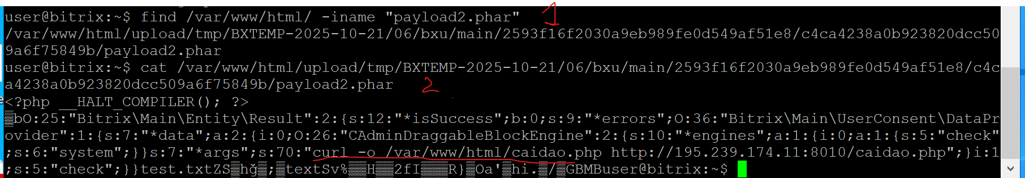
Рисунок 2: Поиск полезной нагрузки из директории веб-сервера
Так же можем обнаружить её с помощью VipNet IDS NS (рис. 3).
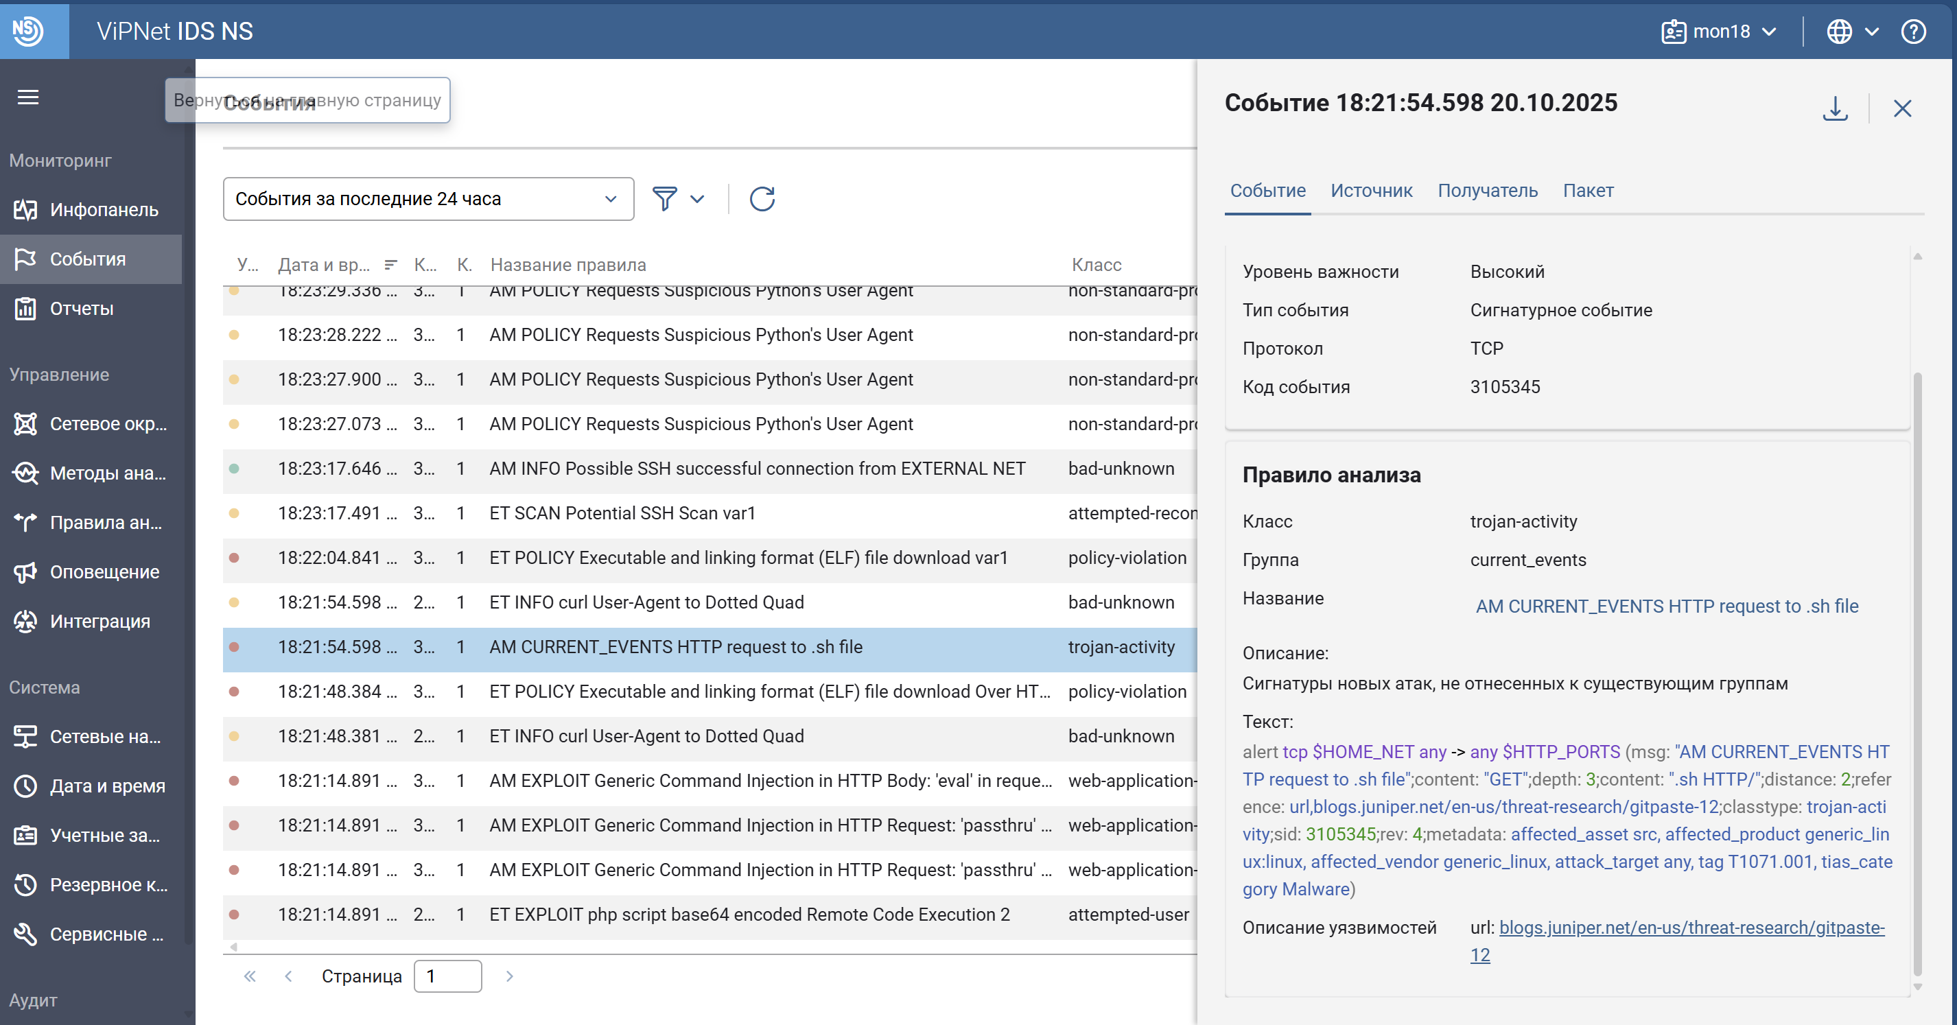
Рисунок 3: Интерфейс VipNet IDS NS

4.2.2 Карточка инцидента
Добавляем карточку инцидента (рис. 4).
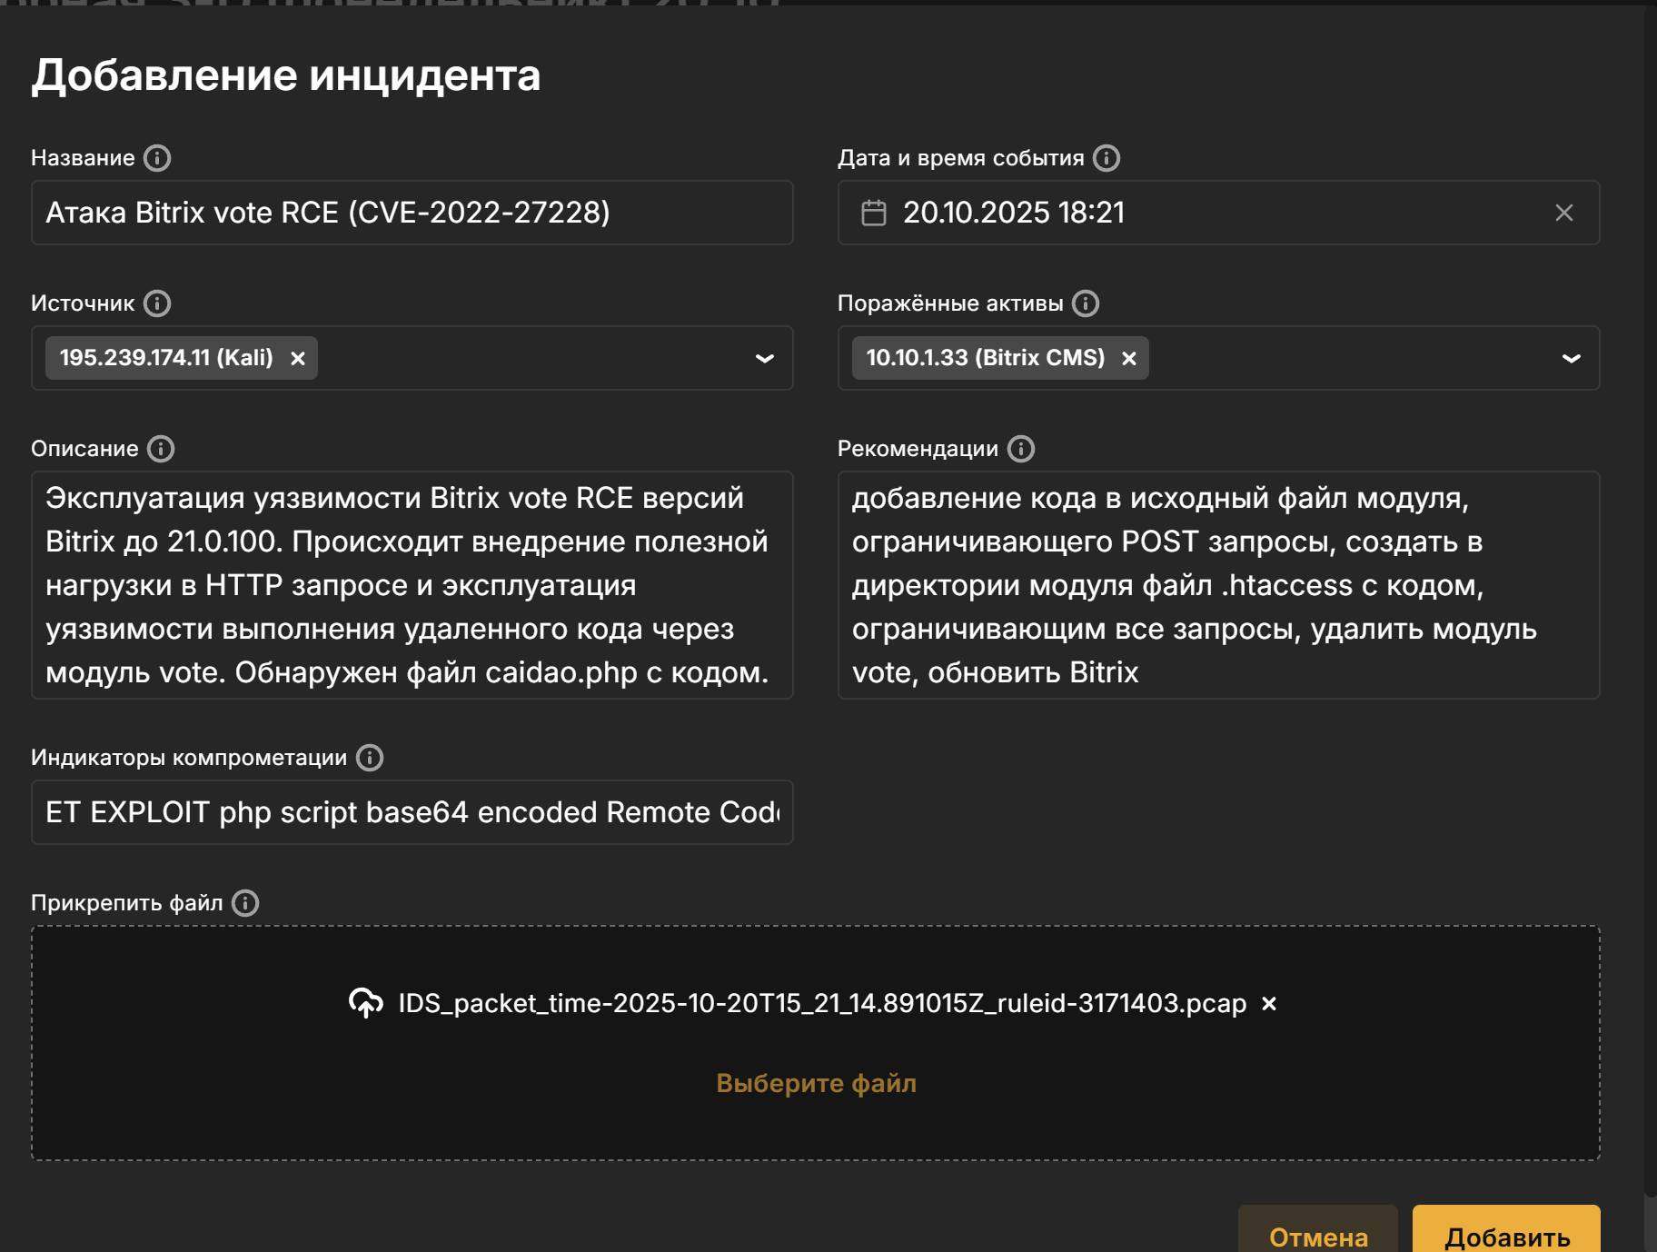
Рисунок 4: Карточка инцидента

4.2.3 Обнаружение уязвимости CVE-2021-22204 (GitLab)
После создания аккаунта и файла с полезной нагрузкой нарушитель будет производить POST-запрос с определенными параметрами по ссылке http://ip-address/gitlab/uploads/user/authorize для загрузки файла.
Ищем это в лагах gitlab по пути /var/log/gitlab/gitlab-rails/production_json.log (рис. 5).
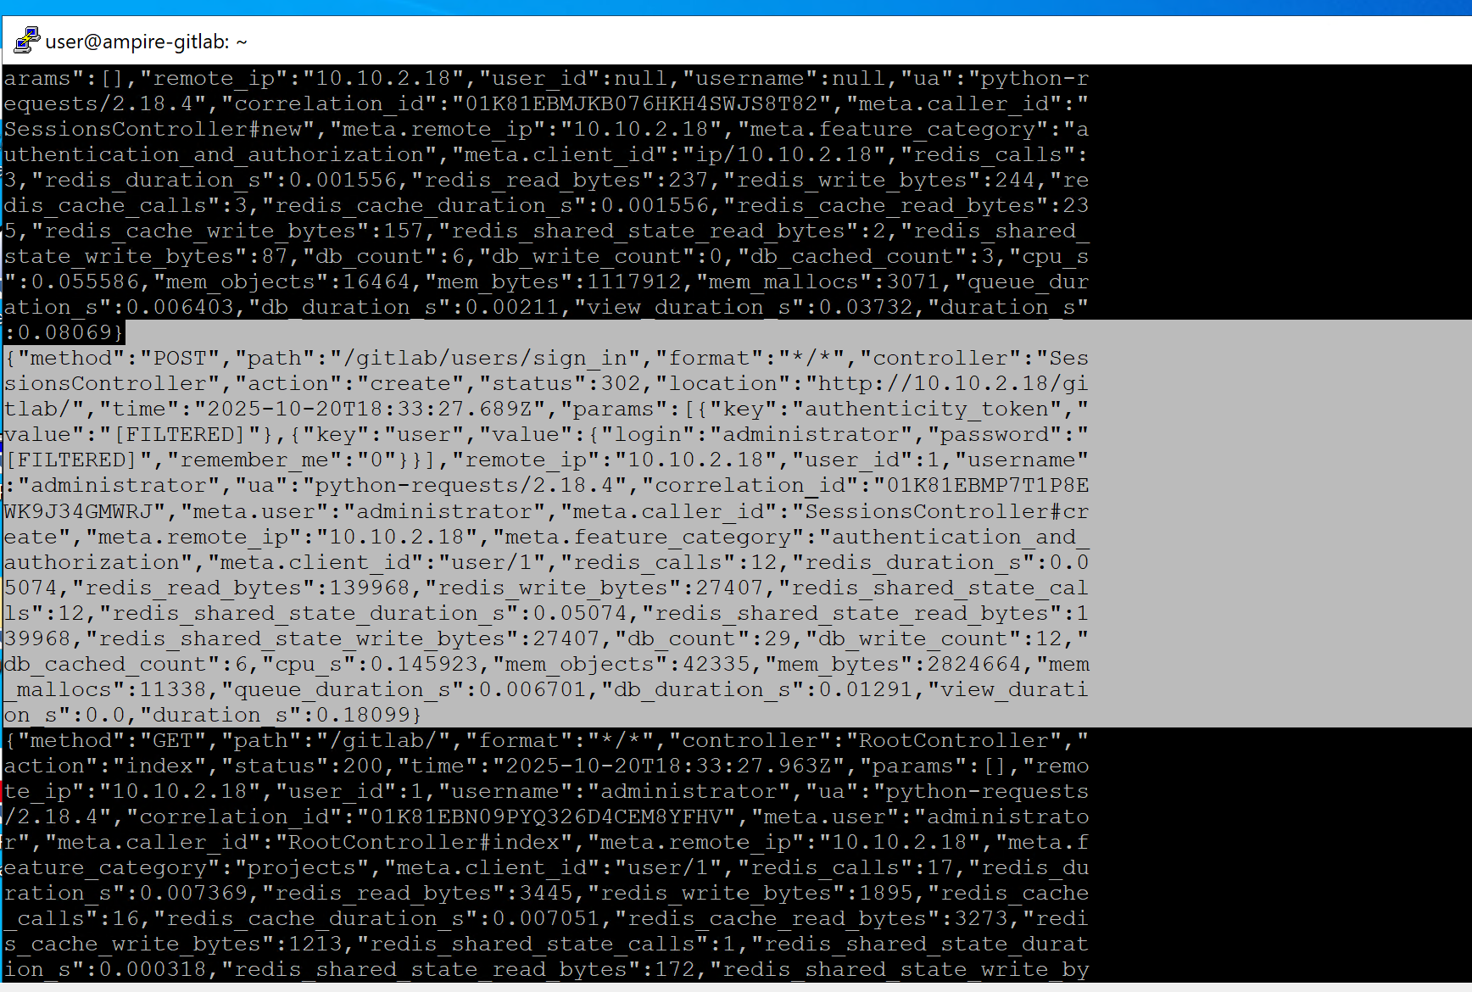
Рисунок 5: Пример запроса, эксплуатирующего уязвимость
Так же можем обнаружить её с помощью VipNet IDS NS (рис. 6).
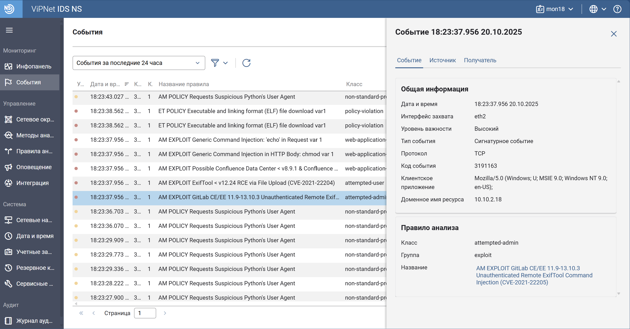
Рисунок 6: Интерфейс VipNet IDS NS
Добавляем событие (рис. 7).
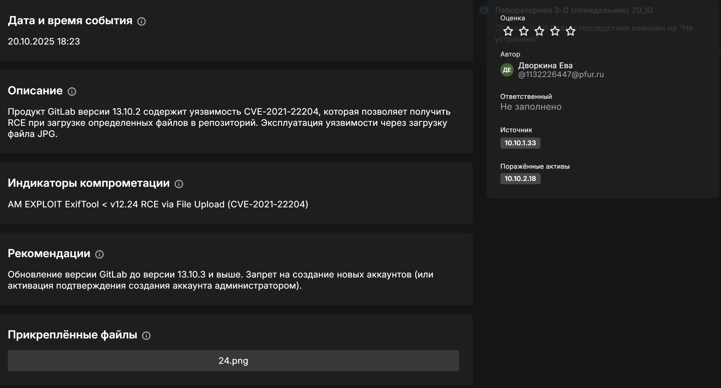
Рисунок 7: Добавляем событие

4.2.4 Обнаружение уязвимости CVE-2022-29464 (WSO2 API Manager)
Уязвимость позволяет загружать произвольные JSP-файлы на сервер без проверки подлинности с последующим удаленным выполнением кода. Обнаружение эксплуатации можно осуществить проверкой наличия в логах /var/log/wso2_http_access.log сообщения о загрузке файла. Просмотреть журнал событий можно с помощью команды: cat /var/log/wso2_http_access.log
В данном журнале отображена запись о загрузке файла методом POST, последующее обращение к данному файлу приводит к удаленному исполнению кода и получению сессии с машиной нарушителя. В связи с нахождением данного узла в зоне Data Center IP-адрес машины, с которой проходят вредоносные запросы, будет соответствовать IP-адресу машины в зоне DMZ, который первый в цепочки атаки (рис. 8).
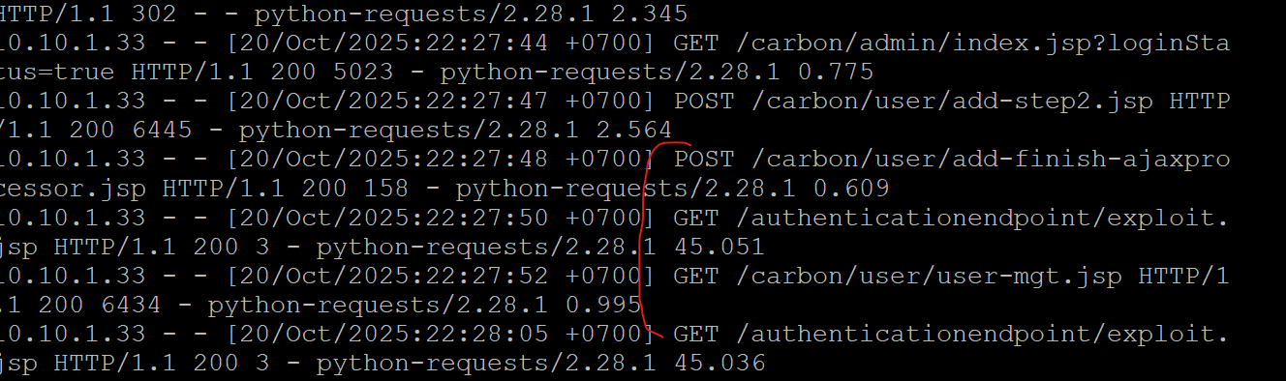
Рисунок 8: Запись в журнале о загрузке файла со стороны нарушителя
Файл с полезной нагрузкой можно просмотреть в текстовом редакторе с помощью команды: nano exploit.jsp В данном файле отображена информация о создании файла payload.elf, который будет использоваться для получения сессии с машиной нарушителя (рис. 9).
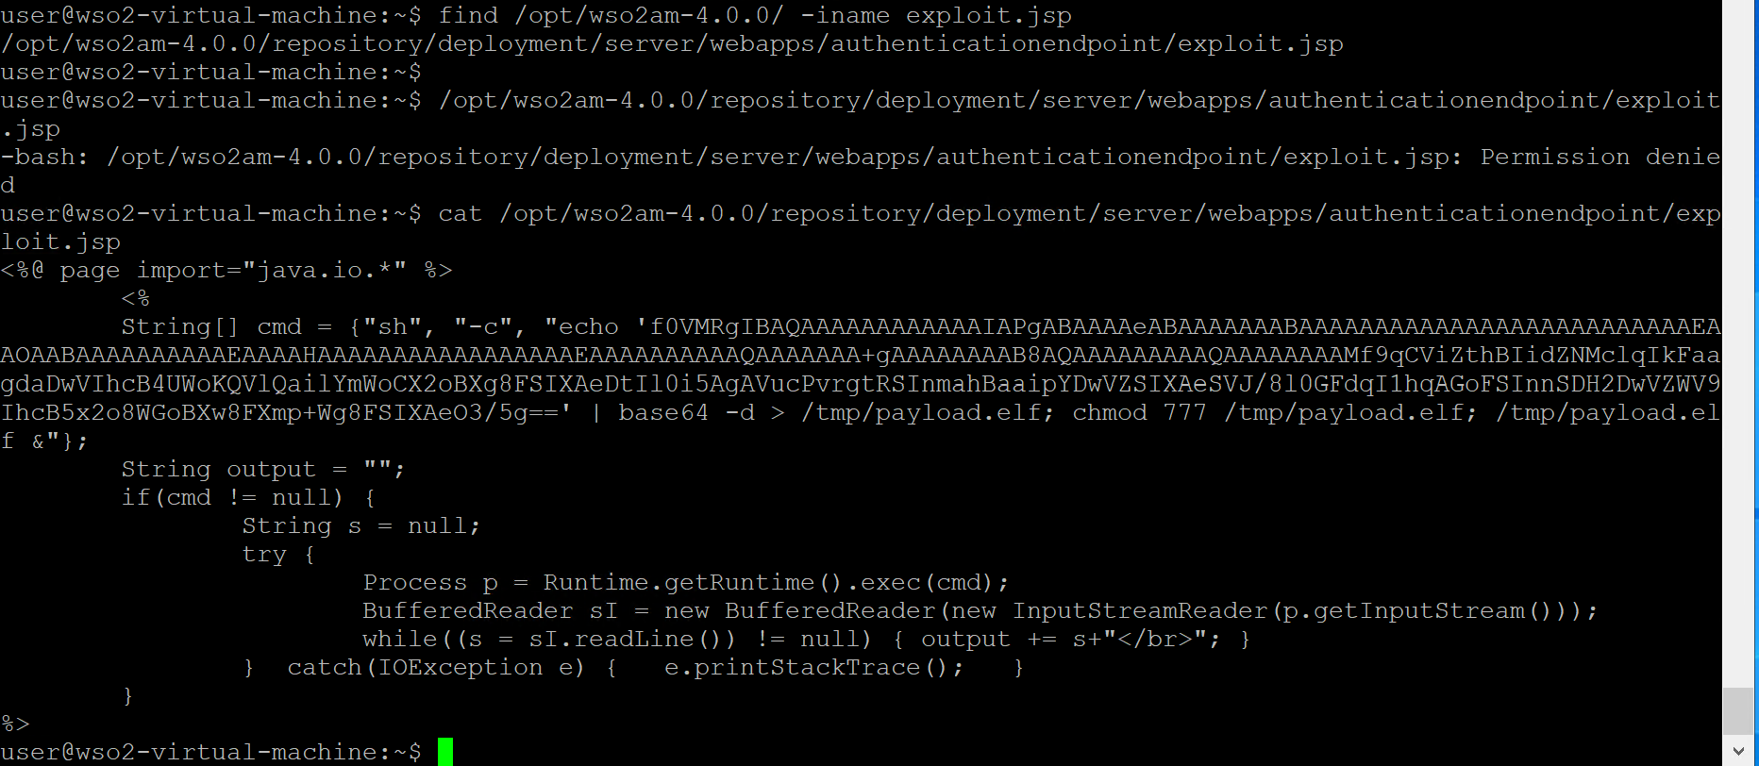
Рисунок 9: Содержимое файла exploit.jsp
В результате исполнения файла payload.elf нарушитель получит активную meterpreter-сессию с машиной WSO2. Данную сессию можно отследить с помощью команды: ss –tp Отображено, что сессии соответствует процесс запуска файла payload.elf и PID данного файла (рис. 10).
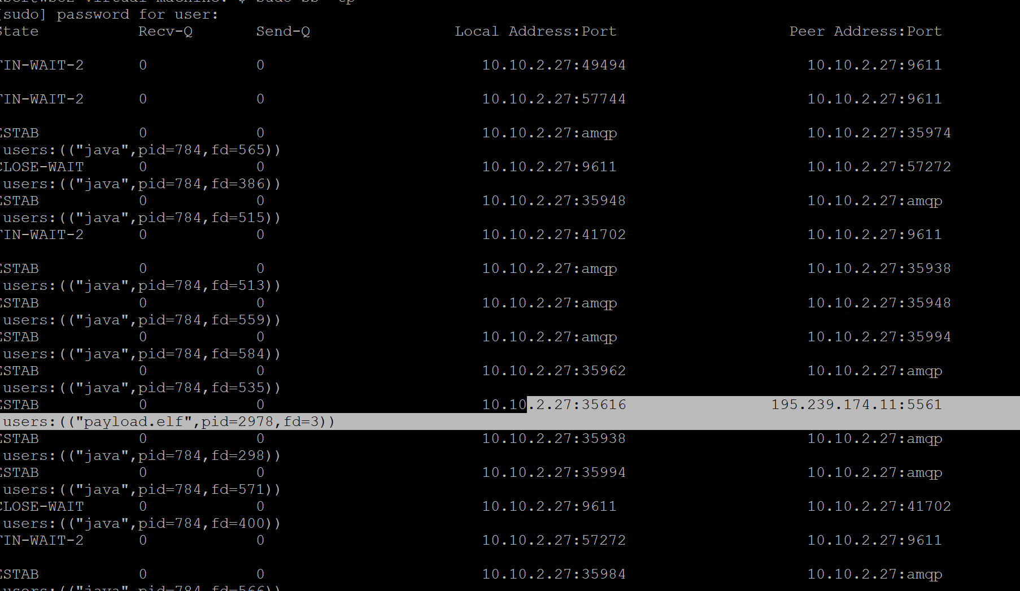
Рисунок 10: Установленное соединение с машиной нарушителя
Обнаружение средствами ViPNet IDS NS (рис. 11).
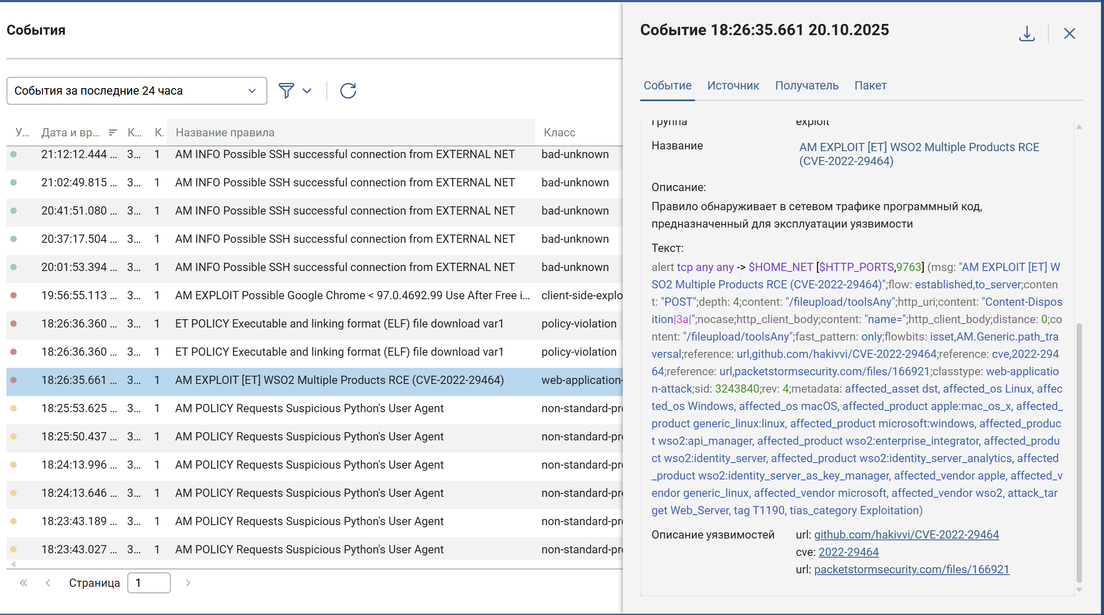
Рисунок 11: Интерфейс ViPNet IDS NS
Добавляем карточку инцидента (рис. 12).
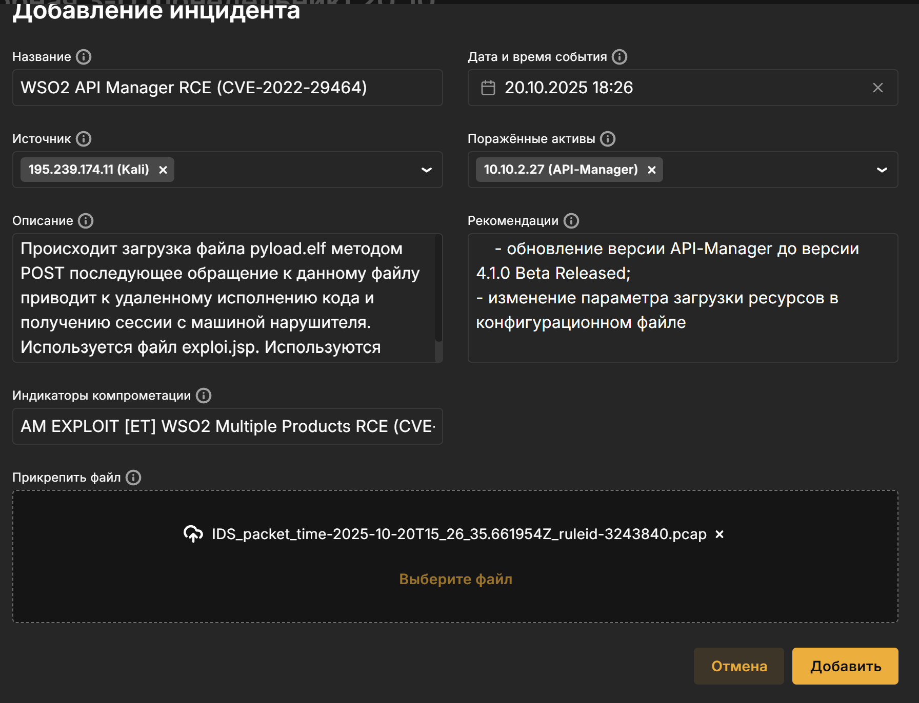
Рисунок 12: Интерфейс ViPNet IDS NS

4.3 Обнаружение последствий

4.3.1 Обнаружение Meterpreter-сессии с узлом Bitrix CMS
Для обнаружения повышения привилегий необходимо просмотреть наличие сокетов с машиной нарушителя с помощью команды ss -tp (рис. 13).
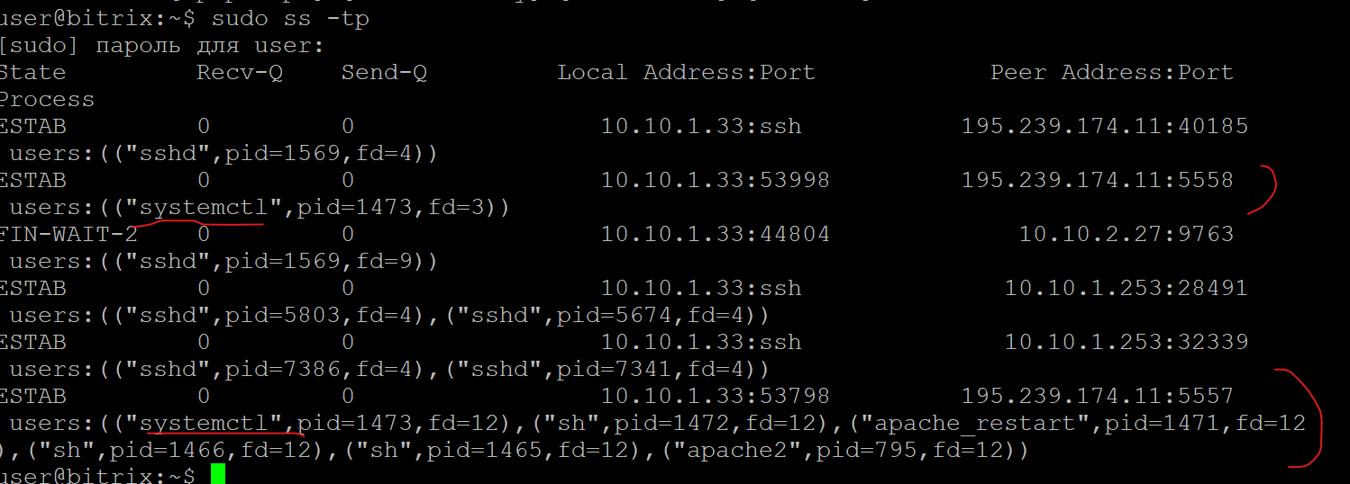
Рисунок 13: Сокеты с машиной нарушителя
На скриншоте (рис. 14) отображено, что с машиной нарушителя 195.239.174.11 установлено две сессии, в создании сессий задействованы файлы systemctl и apache_restart. Родительским процессом для одной из сессий является веб-сервер apache2, в связи с чем необходимо произвести поиск данных файлов в директории веб-сервера /var/www/html/
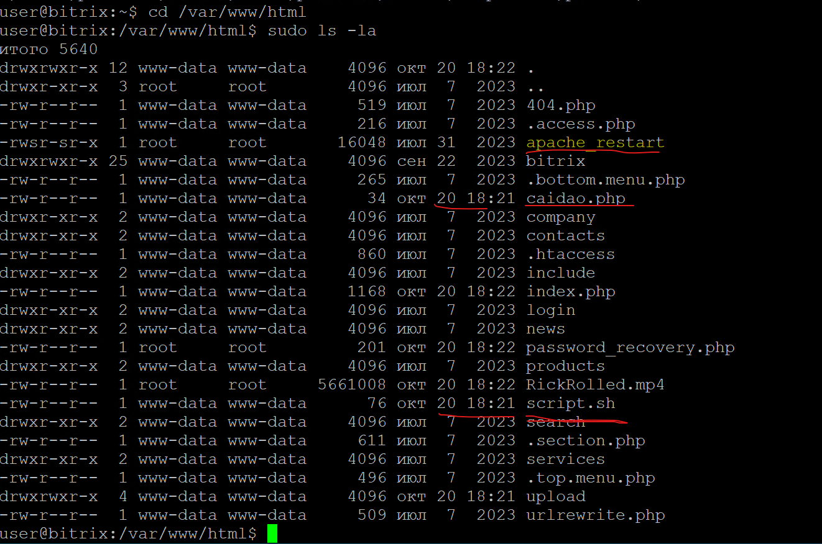
Рисунок 14: Содержимое директории веб-сервера
При просмотре содержимого директории веб-сервера обнаружены следующие файлы: - файл apache_restart – родительский для одного из сокетов с машиной нарушителя, у данного файла имеется SUID-бит; - известный веб-backdoor caidao.php; - файл script.sh (рис. 15).
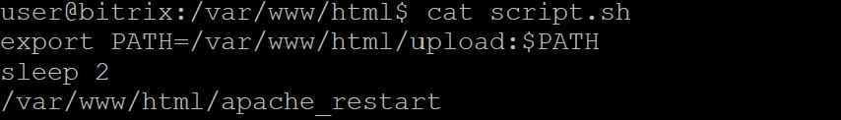
Рисунок 15: Содержимое скрипта script.sh
При просмотре содержимого скрипта script.sh обнаружено, что данный файл задает переменное окружение на директорию /var/www/html/upload, исполняет файл apache_restart. Файл apache_restart скомпилированный, но при прочтении видны выделенные цветом строчки (рис. 16).
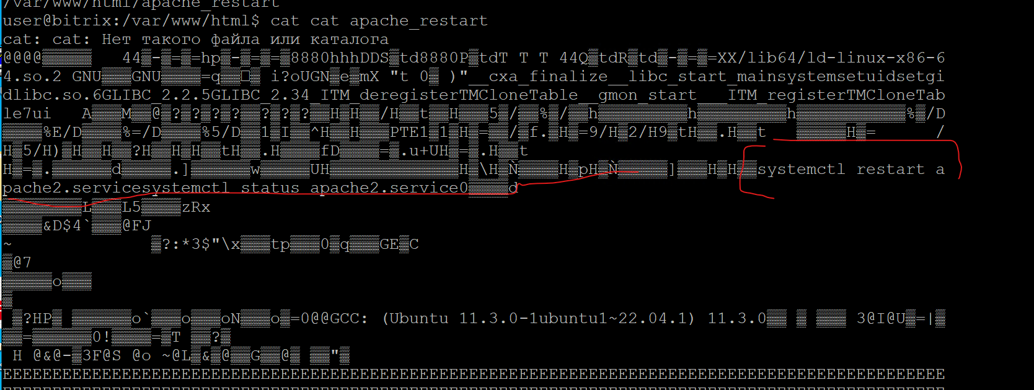
Рисунок 16: Содержимое файла apache_restart
При просмотре содержимого файла apache_restart обнаружено, что данный файл использует относительный вызов системной программы systemctl. Если просмотреть содержимое директории /var/www/html/upload, в которую указанный скрипт задает переменную среду PATH (рис. 17), то в данной среде можно обнаружить исполняемый файл systemctl, с помощью которого установлено соединение с машиной нарушителя.
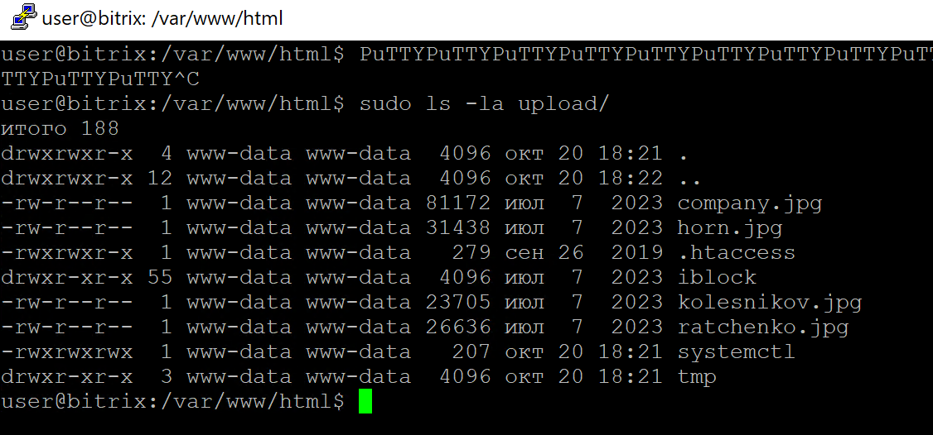
Рисунок 17: Содержимое файла apache_restart
Добавляем карточку инцидента (рис. 18).
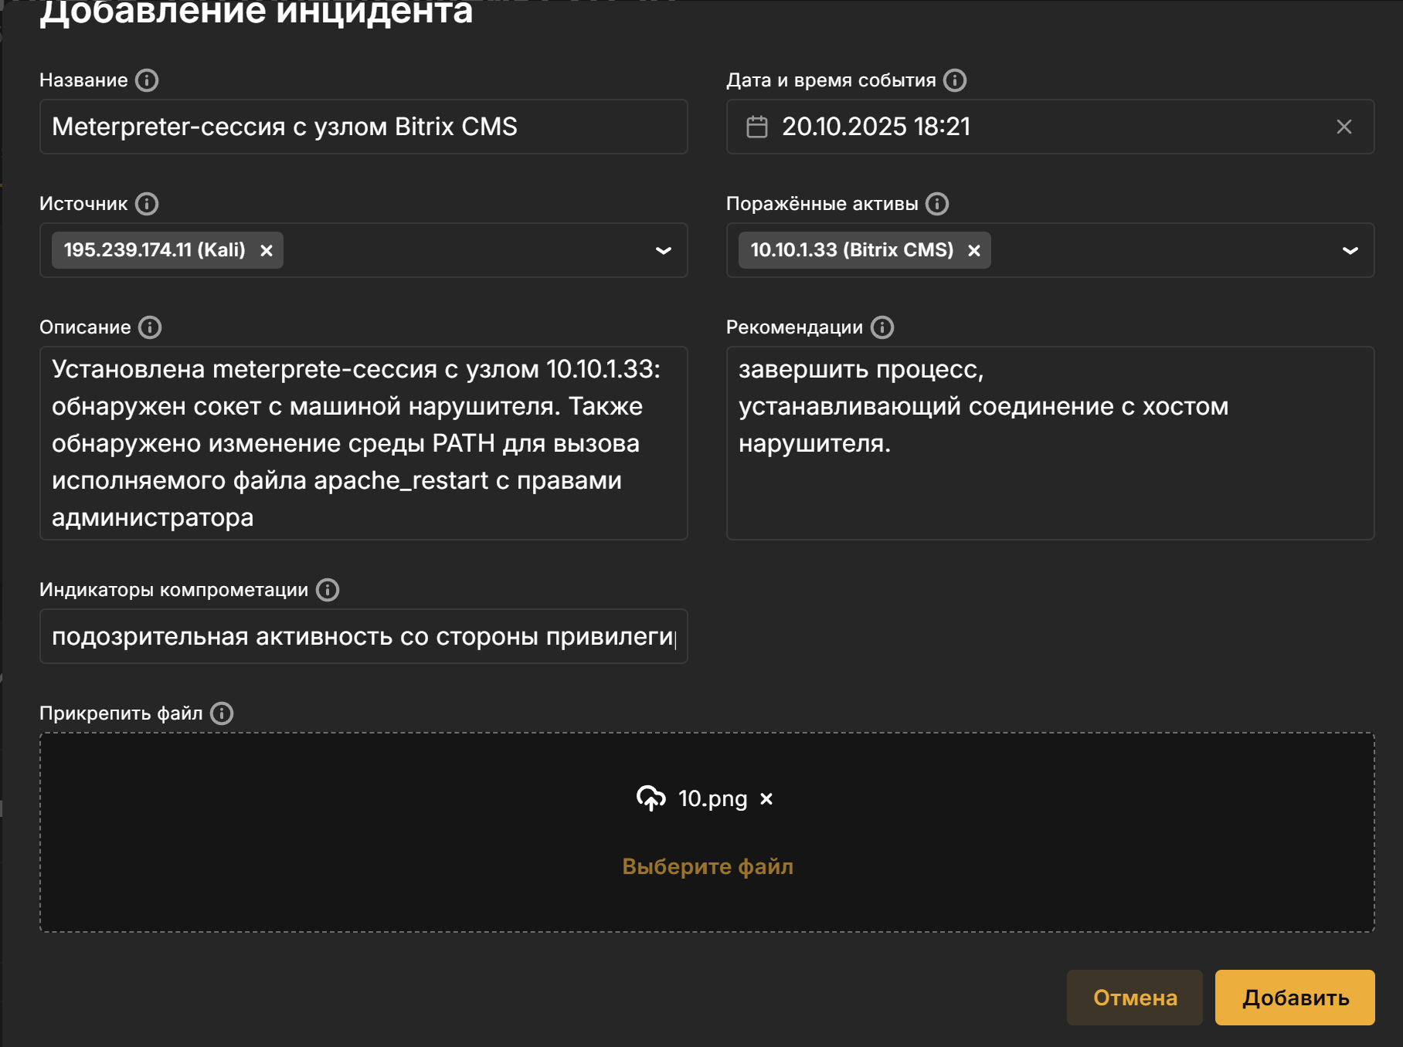
Рисунок 18: Карточка инцидента

4.3.2 Deface веб-сайта
Для обнаружения эксплуатации уязвимости необходимо зайти в браузере на сайт компании, видим, что она взломана (рис. 19).
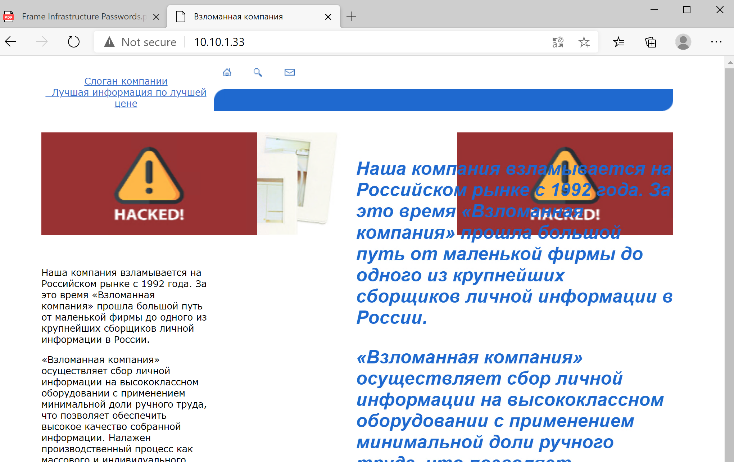
Рисунок 19: Взломанный сайт компании
Также можем обнаружить скрипт password_recovery (рис. 20).
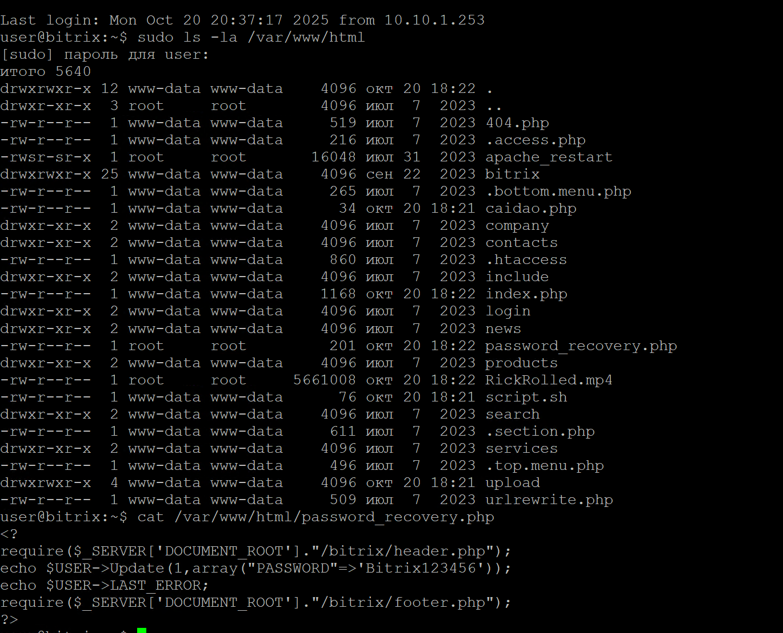
Рисунок 20: Содержимое скрипта
Добавляем карточку инцидента (рис. 21).
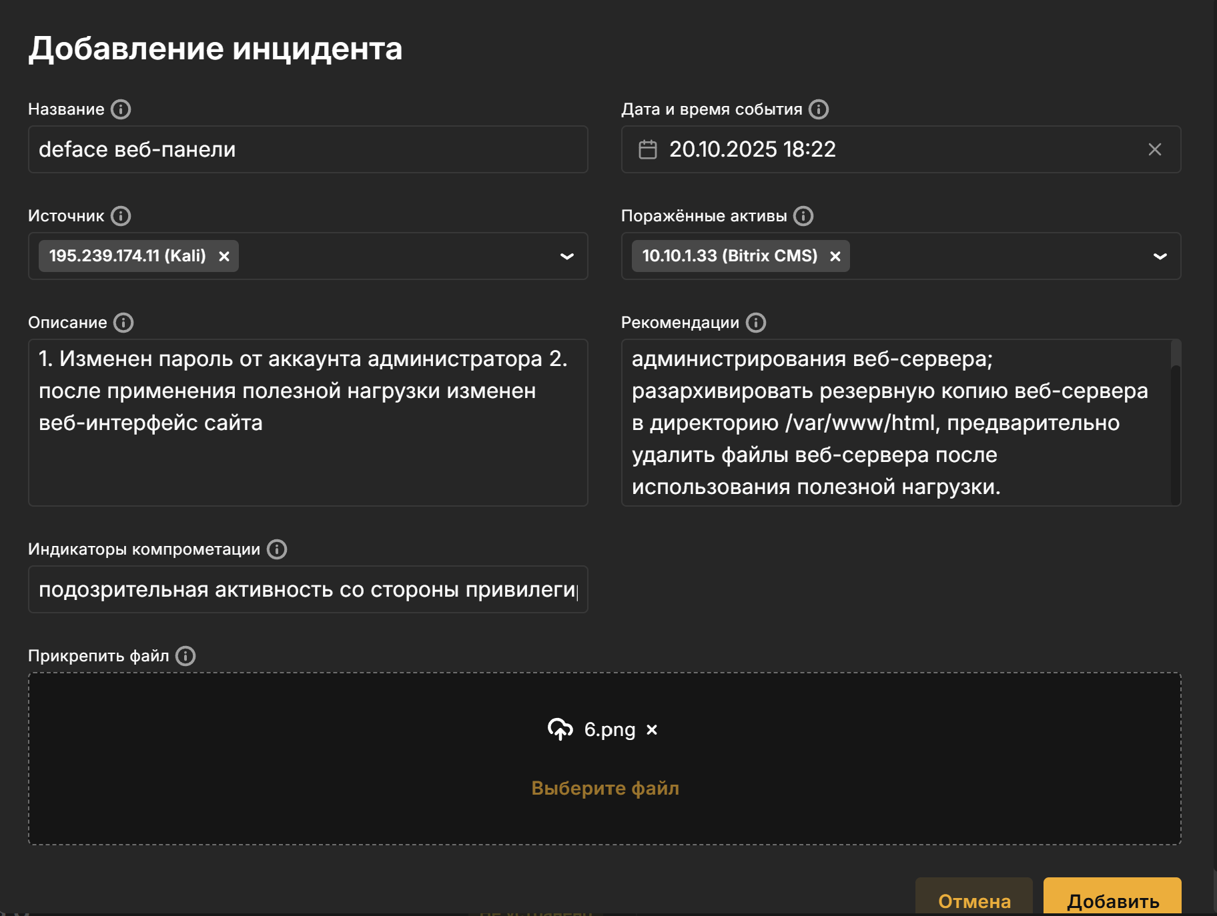
Рисунок 21: Карточка инцидента

4.3.3 Data encryption
На сервере Bitrix используется база данных MySQL, проверить состояние можно с помощью команды systemctl status mysql (рис. 22).
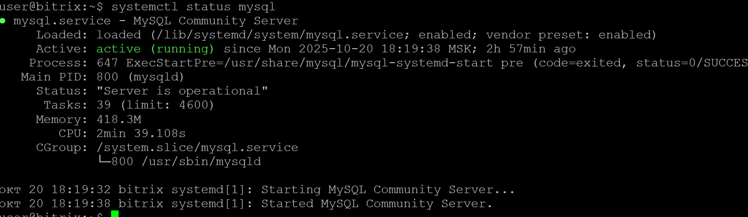
Рисунок 22: Статус MySQL
При попытке входа в директорию с базой данных /var/lib/mysql/sitemanager в базе обнаружены все файлы, которые зашифрованы (рис. 23).
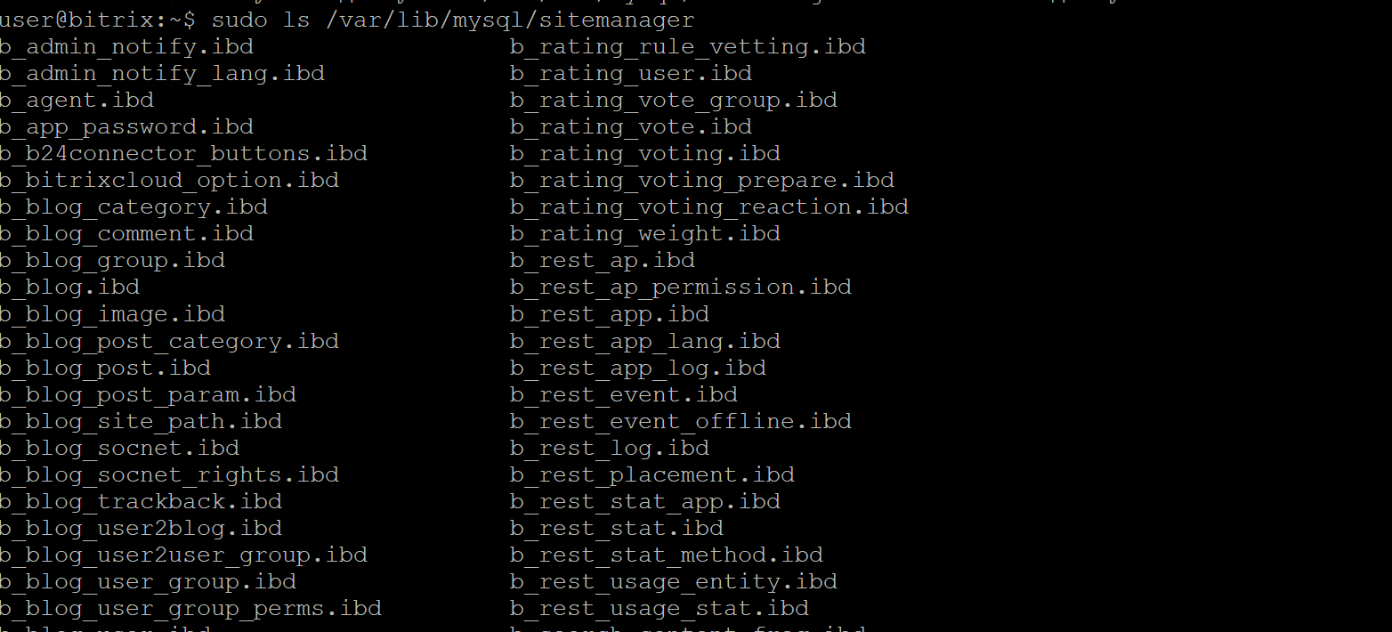
Рисунок 23: Директория базы данных с зашифрованными файлами

4.3.4 Deleter
Интерфейс страницы репозитория до изменений представлен на скриншоте (рис. 24), после изменений он становится пустым.
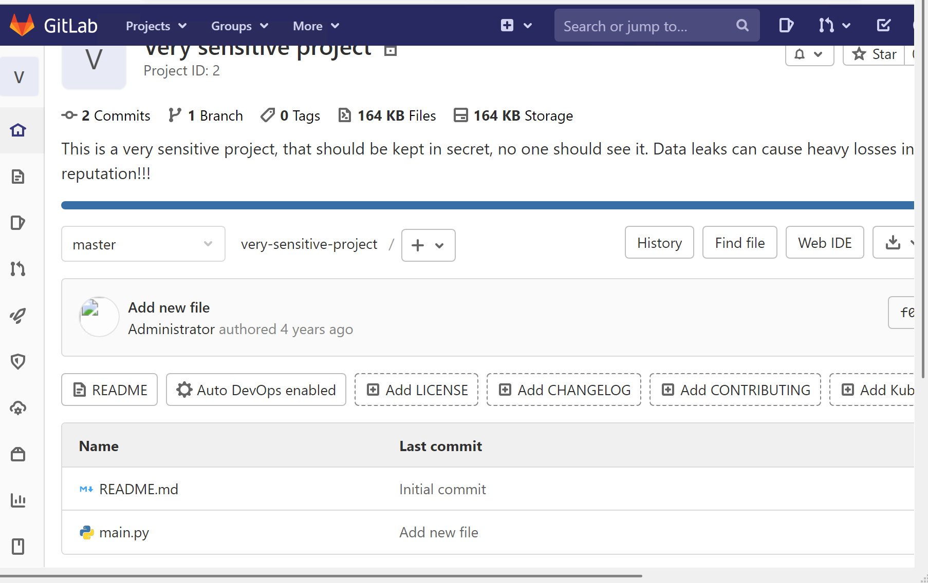
Рисунок 24: Репозиторий без изменений

4.3.5 Meterpreter-сессия (GitLab)

4.3.6 Создание привилегированных пользователей
Обнаружен новый пользователь hacker (рис. 25).
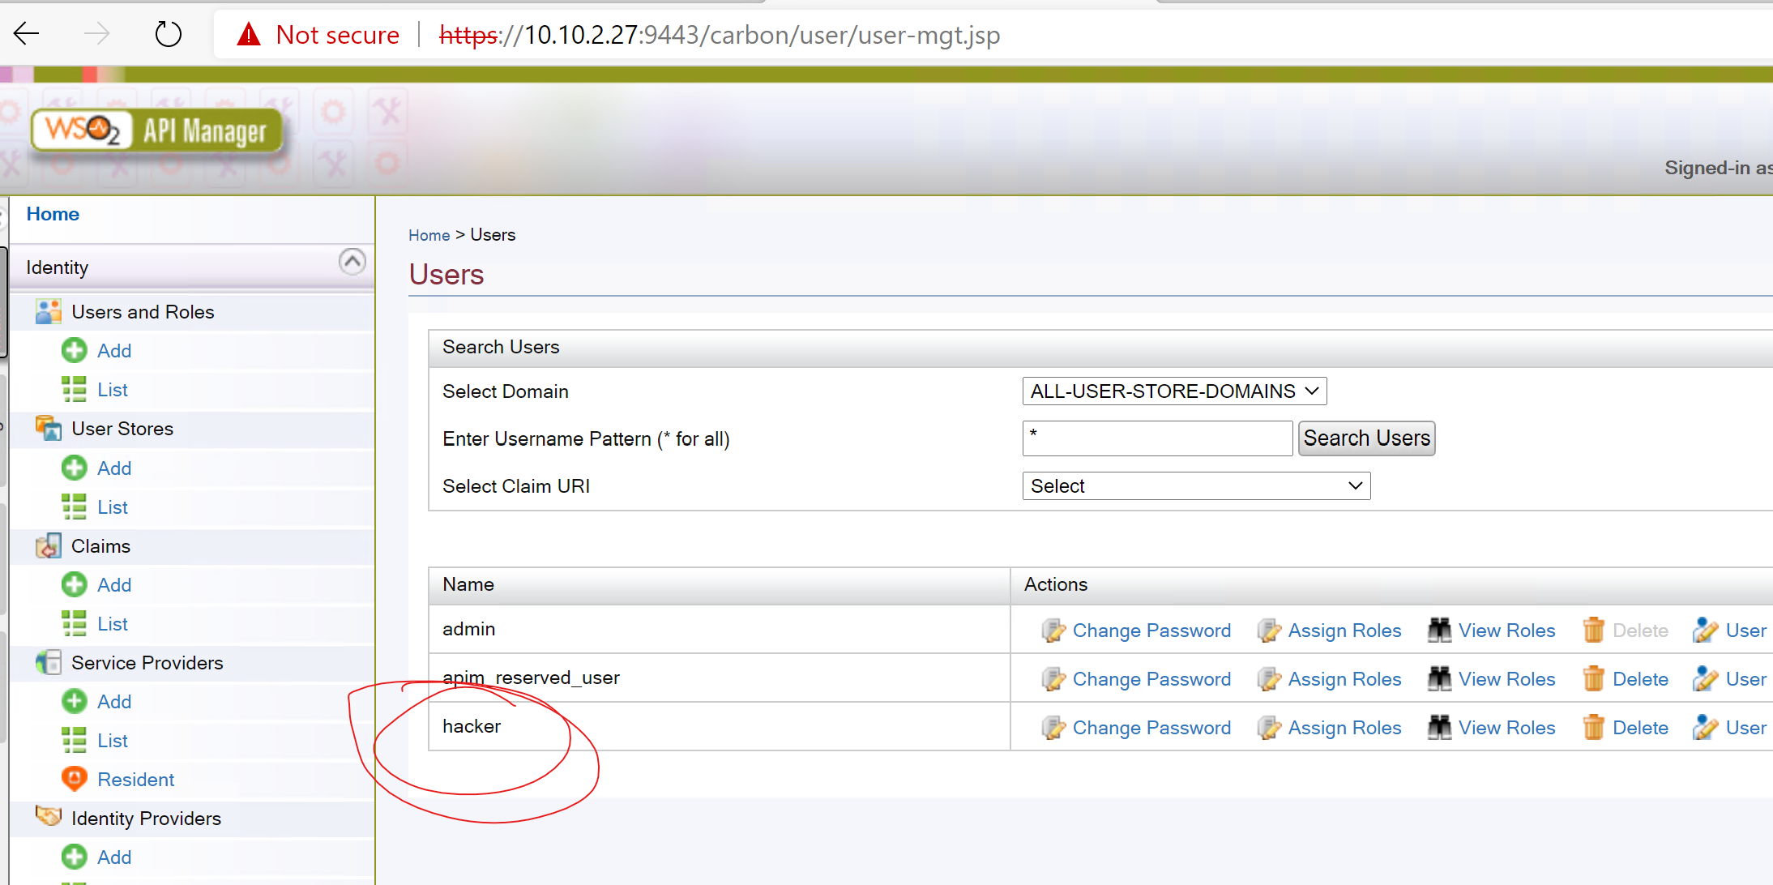
Рисунок 25: Обнаружение нового пользователя
Создание пользователя можно отследить и через журнал событий, расположенного по пути /var/log/wso2_http_access.log (рис. 26).
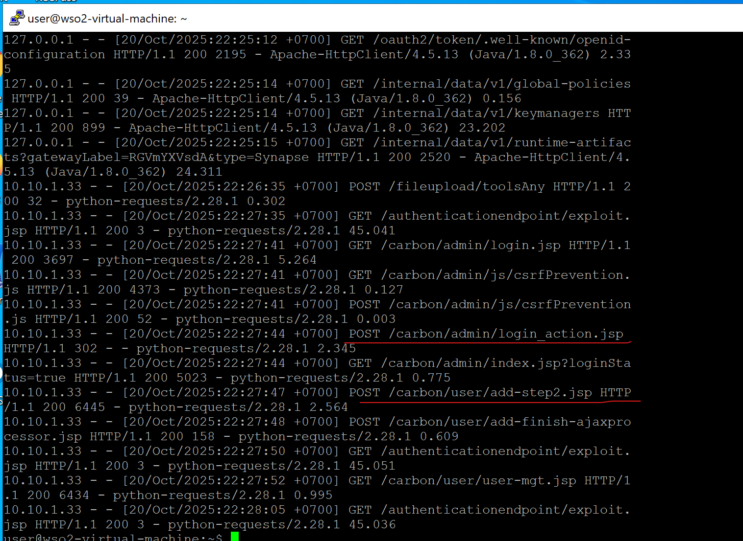
Рисунок 26: Обнаружение нового пользователя

4.3.7 Обнаружение Meterpreter-сессии с нарушителем
Выполняем команду ss -tp для обнаружения активных соединений (рис. 27).
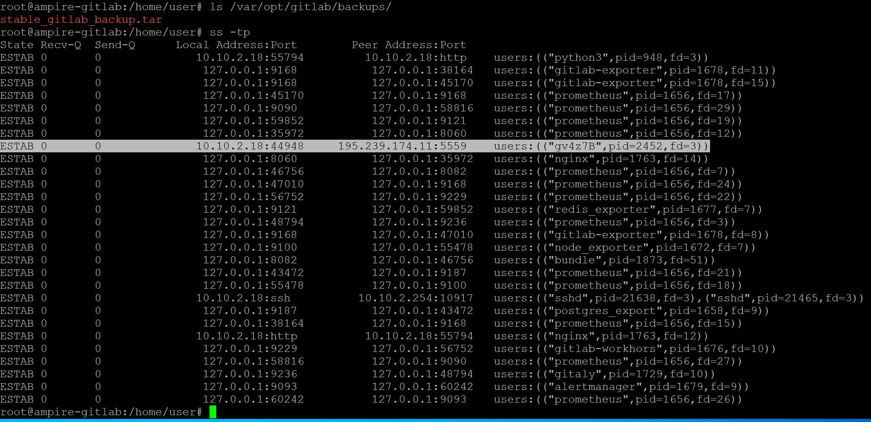
Рисунок 27: Обнаружение Meterpreter-сессии с нарушителем
Добавляем карточку инцидента (рис. 28).
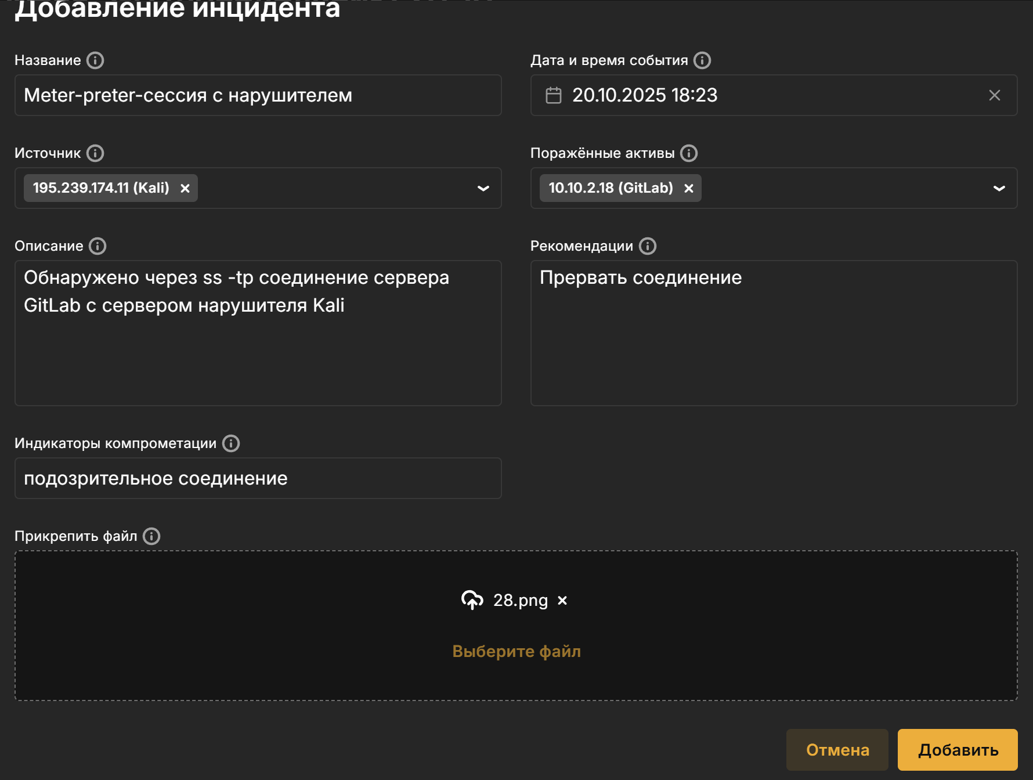
Рисунок 28: Обнаружение Meterpreter-сессии с нарушителем

4.4 Устранение уязвимостей и их последствий

4.4.1 Устранение уязвимостей
CVE-2022-27228 (Bitrix):
Изменяем файл для устранеия уязвимости, используя код ниже:
if ($_SERVER['REQUEST_METHOD'] === 'POST') {
header('Status: 404 Not Found');
die();
}
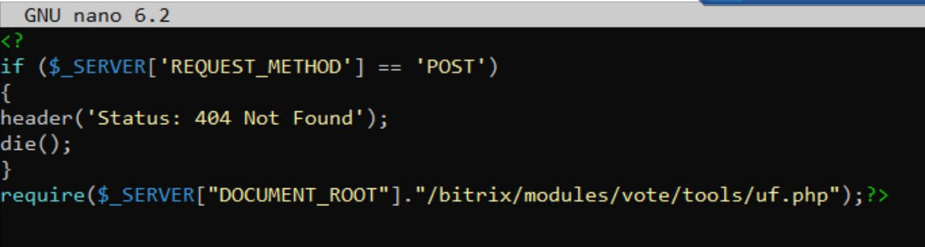
Рисунок 29: Устранение уязвимости meterpreter bitrix vote rce
CVE-2021-22204 (GitLab):
Данную уязвимость можно устранить, обновив версию GitLab до версии 13.10.3 и выше
После подключения к серверу Gitlab по протоколу SSH необходимо получить привилегии sudo-пользователя. Для обновления до версии 13.10.3 следует перейти в папку нахождения файла обновления и выполнить команду: sudo dpkg -i «название файла_обновления» С помощью команды dpkg будет установлен файл обновления *.DEB (рис. 30).
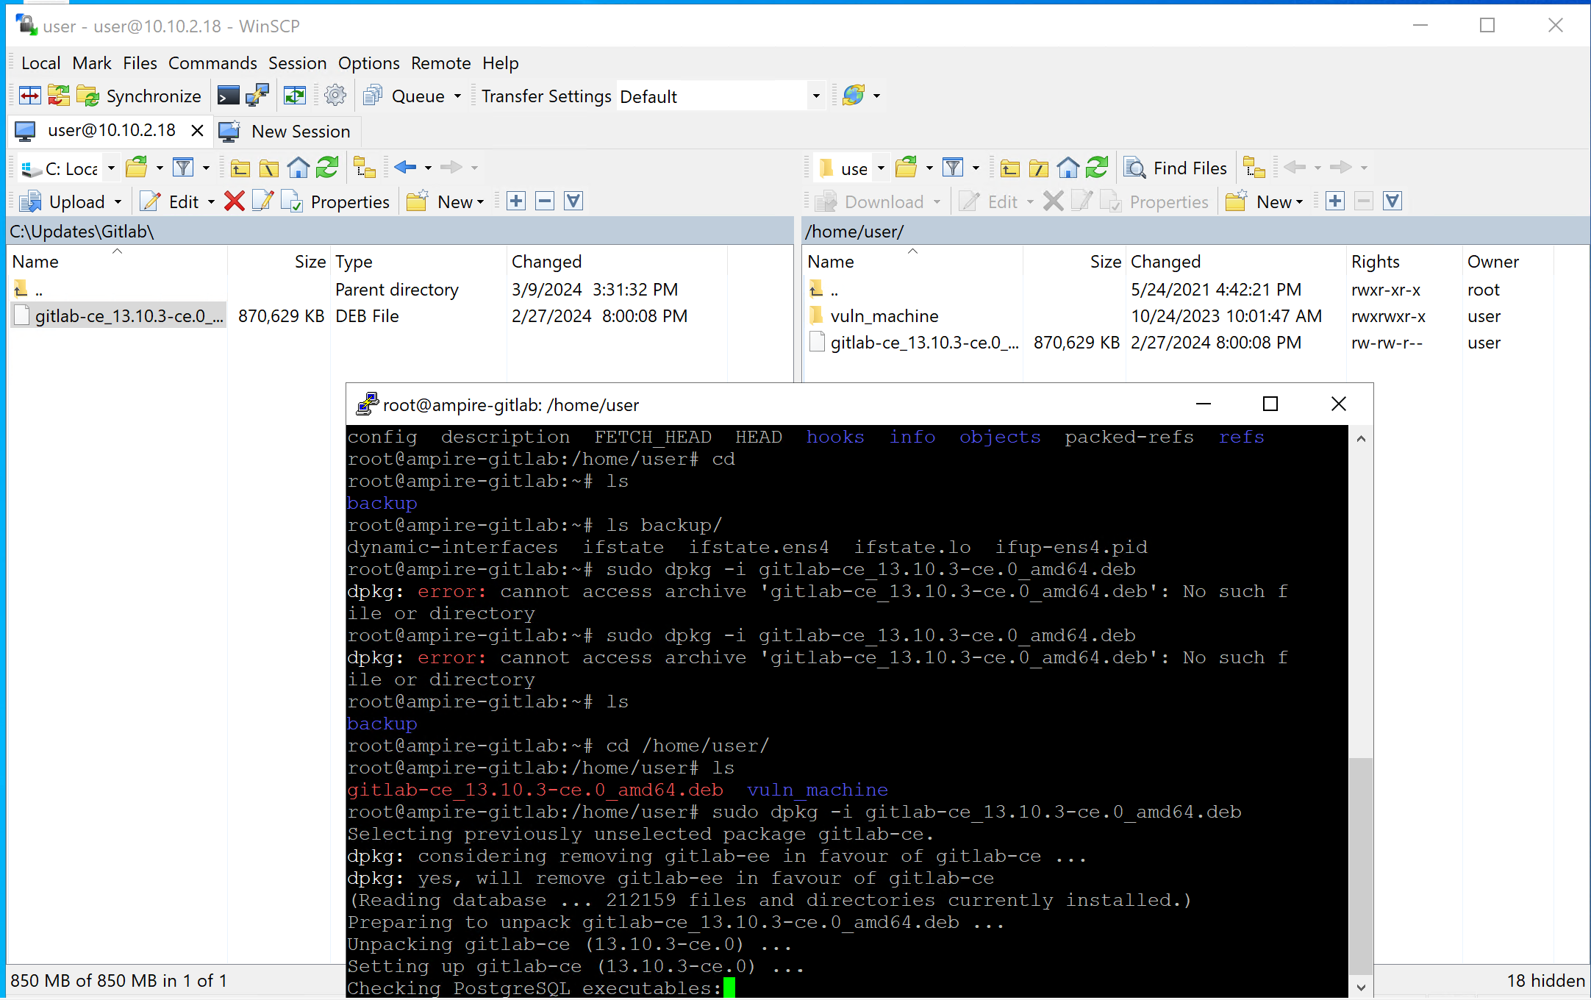
Рисунок 30: Инициализация установки обновления Gitlab
В результате обновление будет успешно установлено, сервер Gitlab будет автоматически перезапущен (рис. 31).
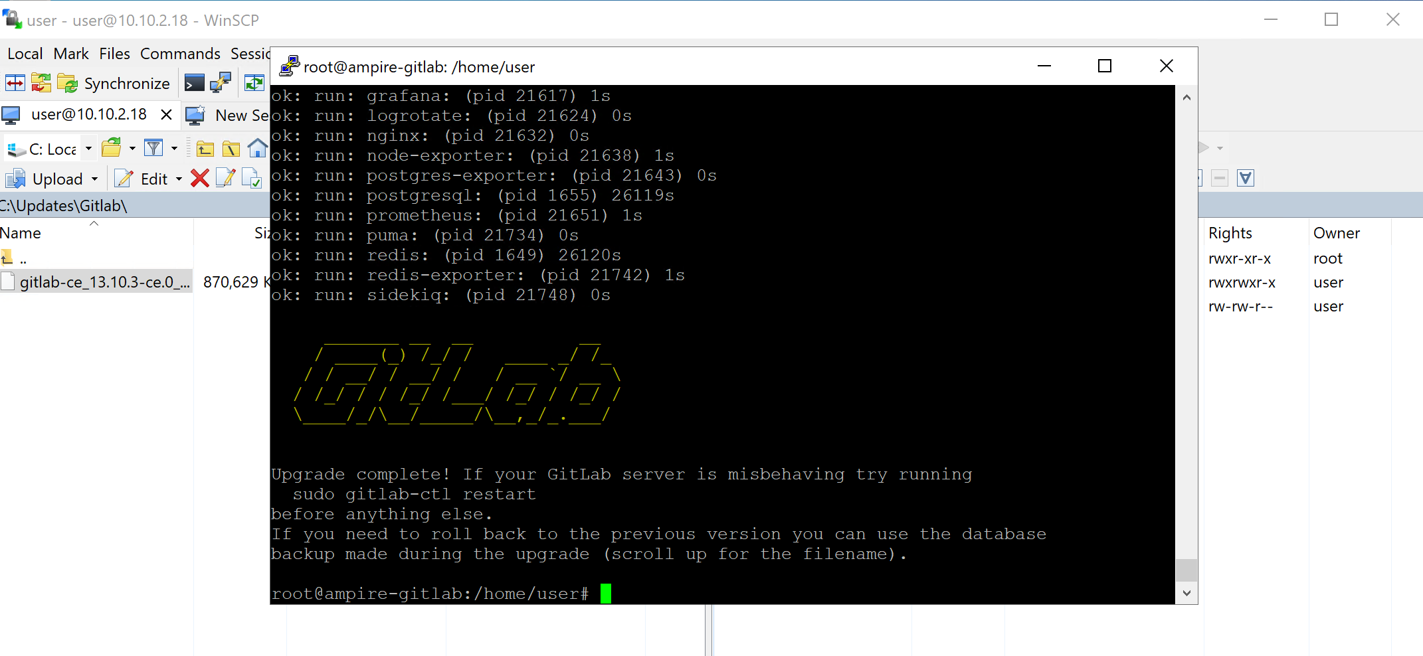
Рисунок 31: Инициализация установки обновления Gitlab
CVE-2022-29464 (WSO2 API Manager):
Изменяем конфигурацию, содержимое файла ([[resource.access_control]]) (рис. 32).
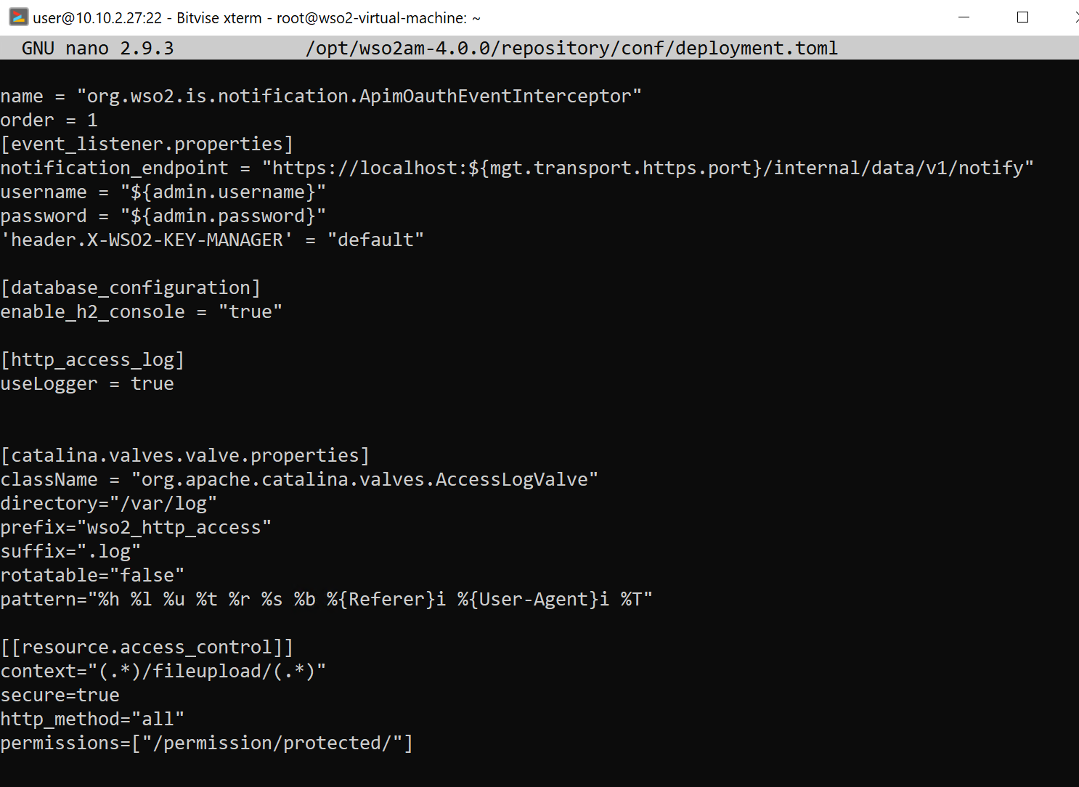
Рисунок 32: Содержание файла resource.access_control

4.5 Устранение последствий

4.5.1 Meterpreter bitrix vote rce
Завершены процессы, устанавливающие соединение с злоумышленником, с помощью kill PID (рис. 33).
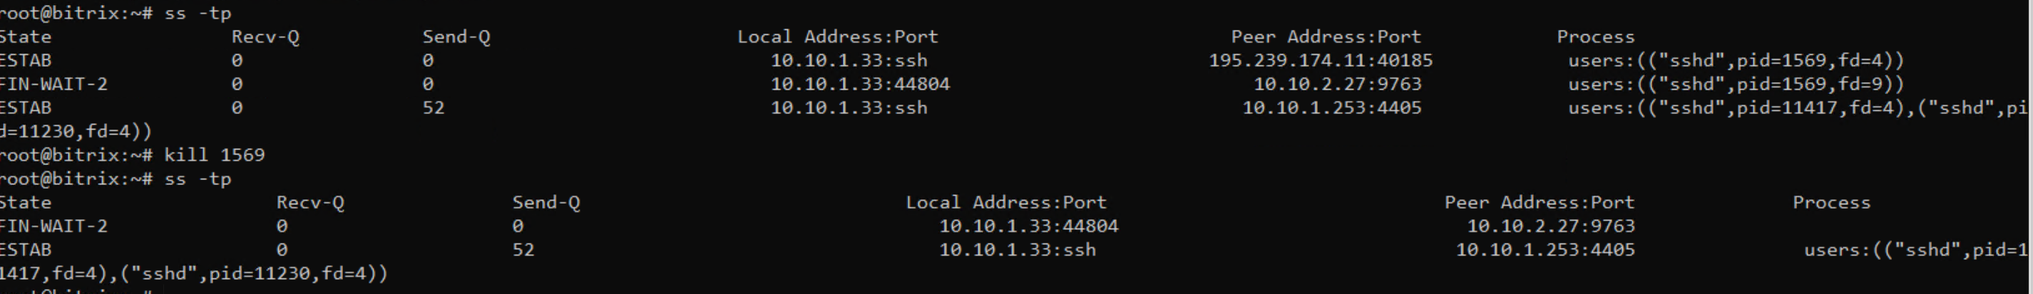
Рисунок 33: Устранение последствия meterpreter bitrix vote rce
Перезапускаем службу и удаляем файлы explot.jsp и payload.elf (рис. 34).
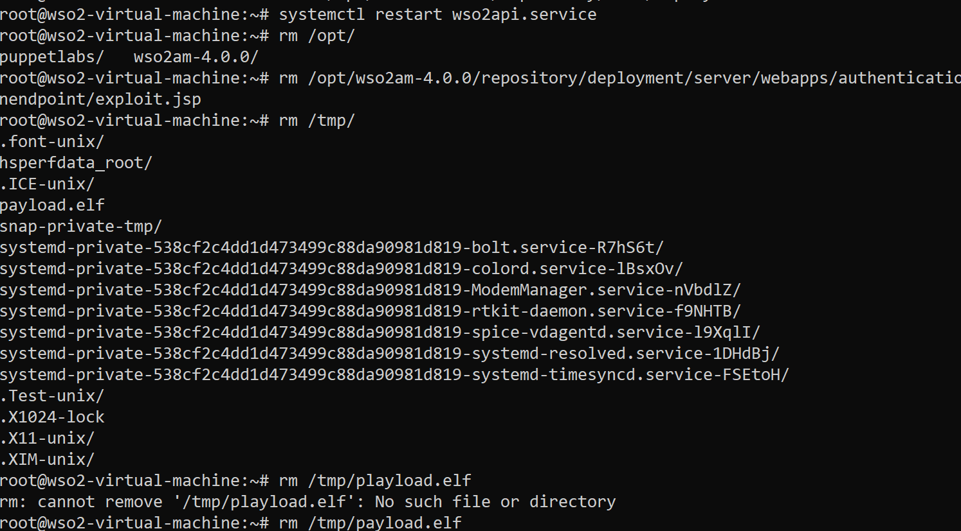
Рисунок 34: Удаление файлов

4.5.2 Deface:
Меняем пароль на qwe123!@# в фале для восстановления пароля (с которым далее мы будем обновлять измененный пароль от сайта) (рис. 35).
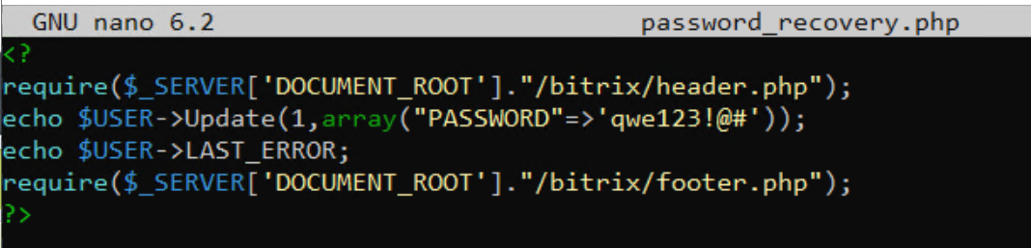
Рисунок 35: Устранение последствия deface
После захвата нового пароля из нашего файла доступ к битрикс восстановлен (рис. 36).
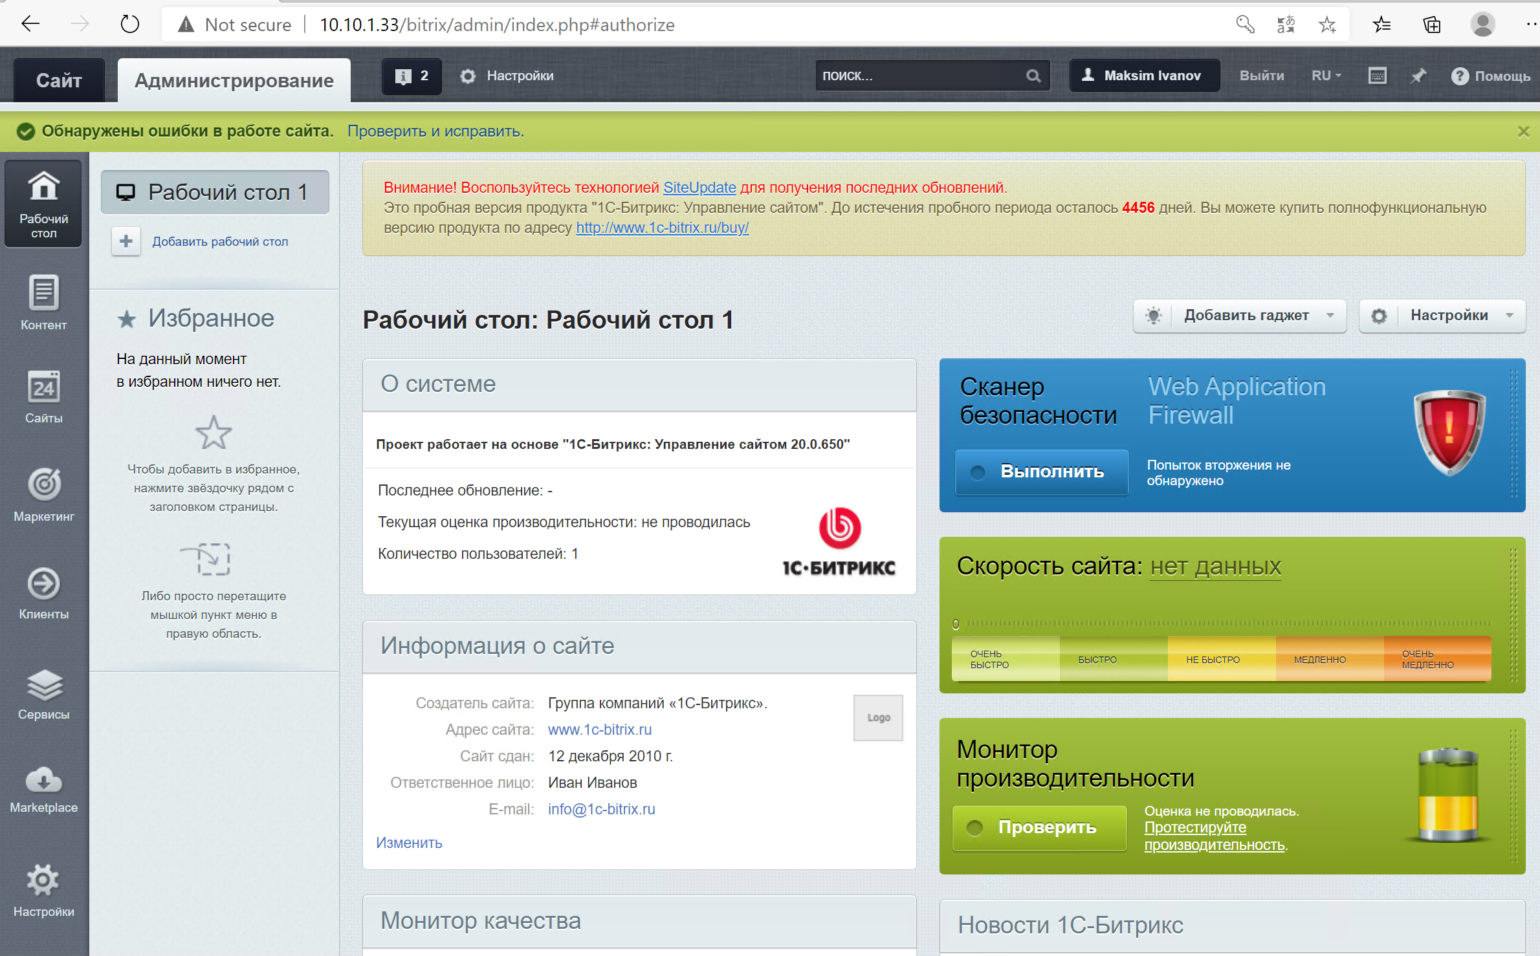
Рисунок 36: Устранение последствия deface
После восстановления доступа удаляем файл (рис. 37).
Рисунок 37: Устранение последствия deface
Файл с резервной копией сайта (рис. 38).
Рисунок 38: Устранение последствия deface
Копируем резервную версию сайта с помощью (рис. 39).
tar xvzf /var/bitrix_backups/Bitrix_full_backup.tar.gz -C /var/www/html
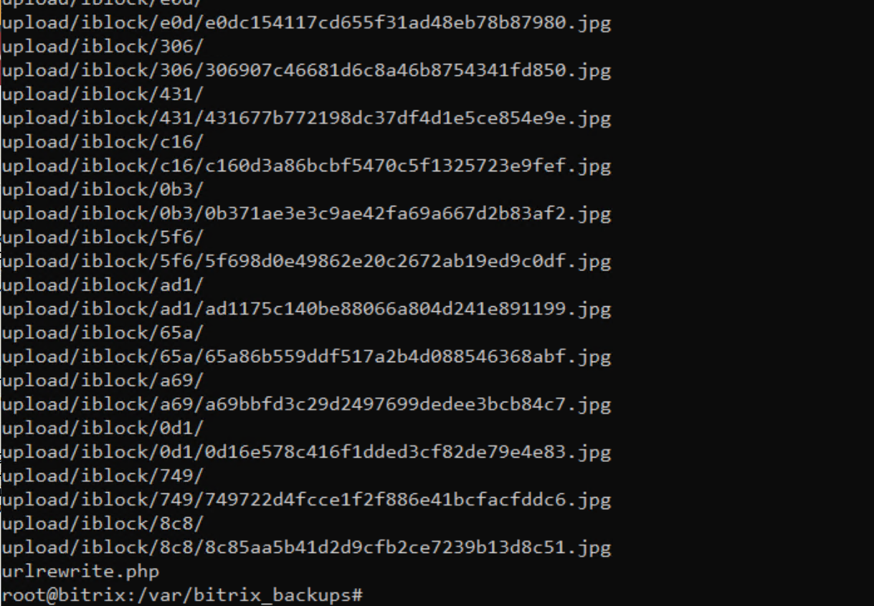
Рисунок 39: Устранение последствия deface

4.5.3 Удаление пользователей:
Удаляем пользователя hacker (рис. 40).
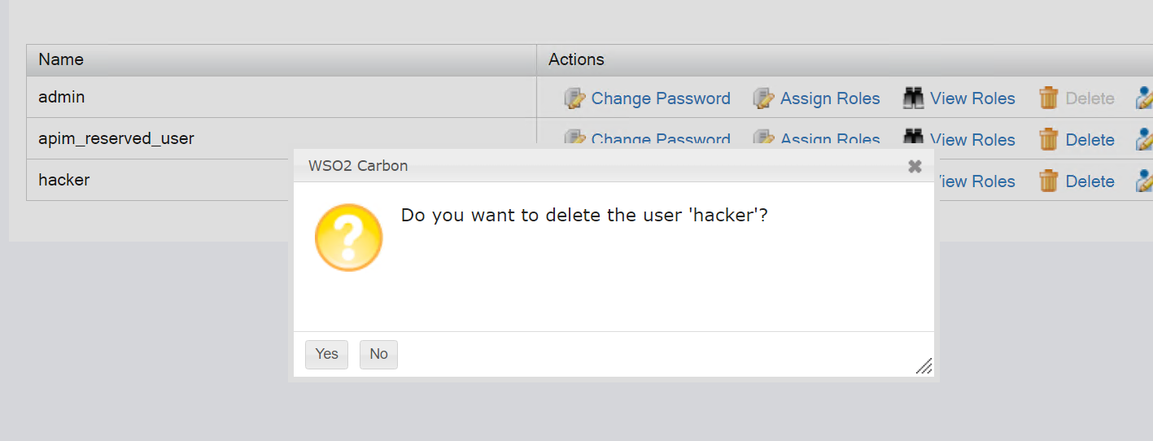
Рисунок 40: Удаление привилегированного пользователя

4.5.4 Устранение Deleter
Для нейтрализации данной полезной нагрузки необходимо восстановить GitLab из резервной копии файла stable_gitlab_backup.tar, который находится по пути /var/opt/gitlab/backups/stable_gitlab_backup.tar. Для восстановления необходимо: - подключиться к машине с уязвимым сервером по протоколу SSH и перейти в директорию с резервными копиями /var/opt/gitlab/backups/; - получить права sudo-пользователя; - остановить процессы GitLab с помощью команды sudo gitlab-ctl stop puma && gitlab-ctl stop sidekq (рис. 41).
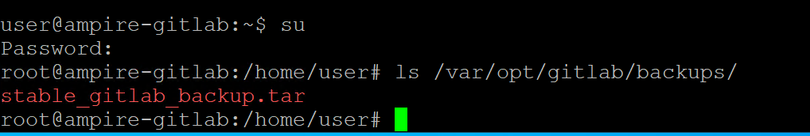
Рисунок 41: Остановка процессов GitLab

5. Выводы
В ходе лабораторной работы были успешно обнаружены и устранены критические уязвимости в интеграционной платформе компании. Ликвидированы последствия атаки, включающие несанкционированный доступ, изменение содержимого сайта и нарушение целостности данных. Применены меры для предотвращения повторной эксплуатации уязвимостей.

Список литературы

